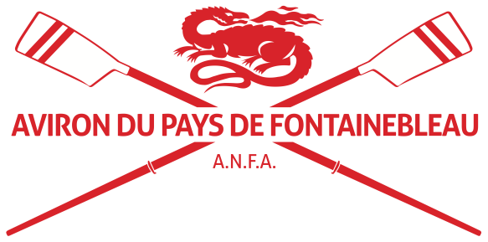
Bonjour à toutes et tous,

L’ANFA, aviron du pays de Fontainebleau, souhaite oublier cette dernière année bien noire en organisant une régate de 16 km en huit de couple et de pointe, le 11 Novembre 2021. Certes la pandémie toujours fait peser un risque sur la bonne tenue de cette initiative, mais nous prévoyons toutes les dispositions pour mettre le maximum de chances de notre côté.

Le dossier en préfecture a commencé son traitement début juillet, les écluses sont fermées le 11 novembre et un arrêt de circulation des péniches du bief est demandé à VNF, et un arrêt de circulation des véhicules (sauf nos remorques) sur le quai des plâtreries est en bonne voie coté Mairie (accordé l’an dernier).
L ANFA est dotée d’une nouvelle base nautique, extension de l’ancienne base du bataillon de Joinville, qui nous donne la capacité d'organiser des régates d'aviron dans de bonnes conditions d'accueil et de mise à l’eau (ponton de 40 mètres). Le bief de la régate traverse la forêt, sans quai, et plutôt orienté nord sud, dans un secteur où le vent dominant est ouest. Donc une orientation idéale pour ramer à plat.
Il s’agit d’une formule tête de rivière, départ par volée de 4 bateaux, avec un seul demi-tour sur bassin large, avec une demande d’arrêt de circulation de 9h15 à 13h00. Au cas où des péniches circuleraient, un arrêt du temps de course sera organisé pour le demi-tour. La latitude horaire permet l’utilisation de la même coque pour deux courses.
Il y aura 7 classements :
- Open : Hommes, Femmes et mixtes
- Loisirs : Hommes Femmes et mixtes.
- Général par handicap: type de bateau, age et sexe des rameurs
Un hébergement est organisé pour les équipes lointaines au CNSD (Centre National des Sports de la Défense) de Fontainebleau pour 62 euros la chambre double. Des stands assureront le petit déjeuner (7h30, inclus dans le prix de course, 14 euros course/rameur ou barreur) et le déjeuner (13h30-15h00, 20 euros à réserver avec l’inscription). La location de coulisse est a 15 euros pour les clubs qui n’ont pas de bateau.
Cette année 2021 sera notre première, elle est inscrite au programme fédéral. Des informations plus complètes (plan, règlement, fiches d’inscription, handicap..) sont disponibles sur notre site internet Coupe du 11 Novembre. Le formulaire d’inscription est joint à cet Email : il est à renvoyer par Email, sous sa forme Excel, le président certifiant les licences. Paiement validant l’inscription par virement ou par chèque, à exécuter le 11/11.

Date limite des inscriptions : 25 Octobre. Pour cette première, nous nous limiterons à 24 bateaux- soit une trentaine d’équipages-, dans l’ordre d’arrivée des inscriptions.
A très bientôt

Pour l’ANFA, Jean-Marie Peirolo
Tel 06 89 28 38 84 Email : jmpeirolo.rowing@gmail.com

ANFA - Aviron du Pays de Fontainebleau

1bis, quai des Plâtreries - 77920 SAMOIS-SUR-SEINE

www.anfa-aviron.fr

